Oversvømmelsens Etablering

Instruks
for
Betjeningen af
Konstruktionerne ved Dæmningerne I og VI.

Afskrift ved:
John Damm Sørensen
john (at) hovedpuden.dk
Kilde:
Rigsarkivet
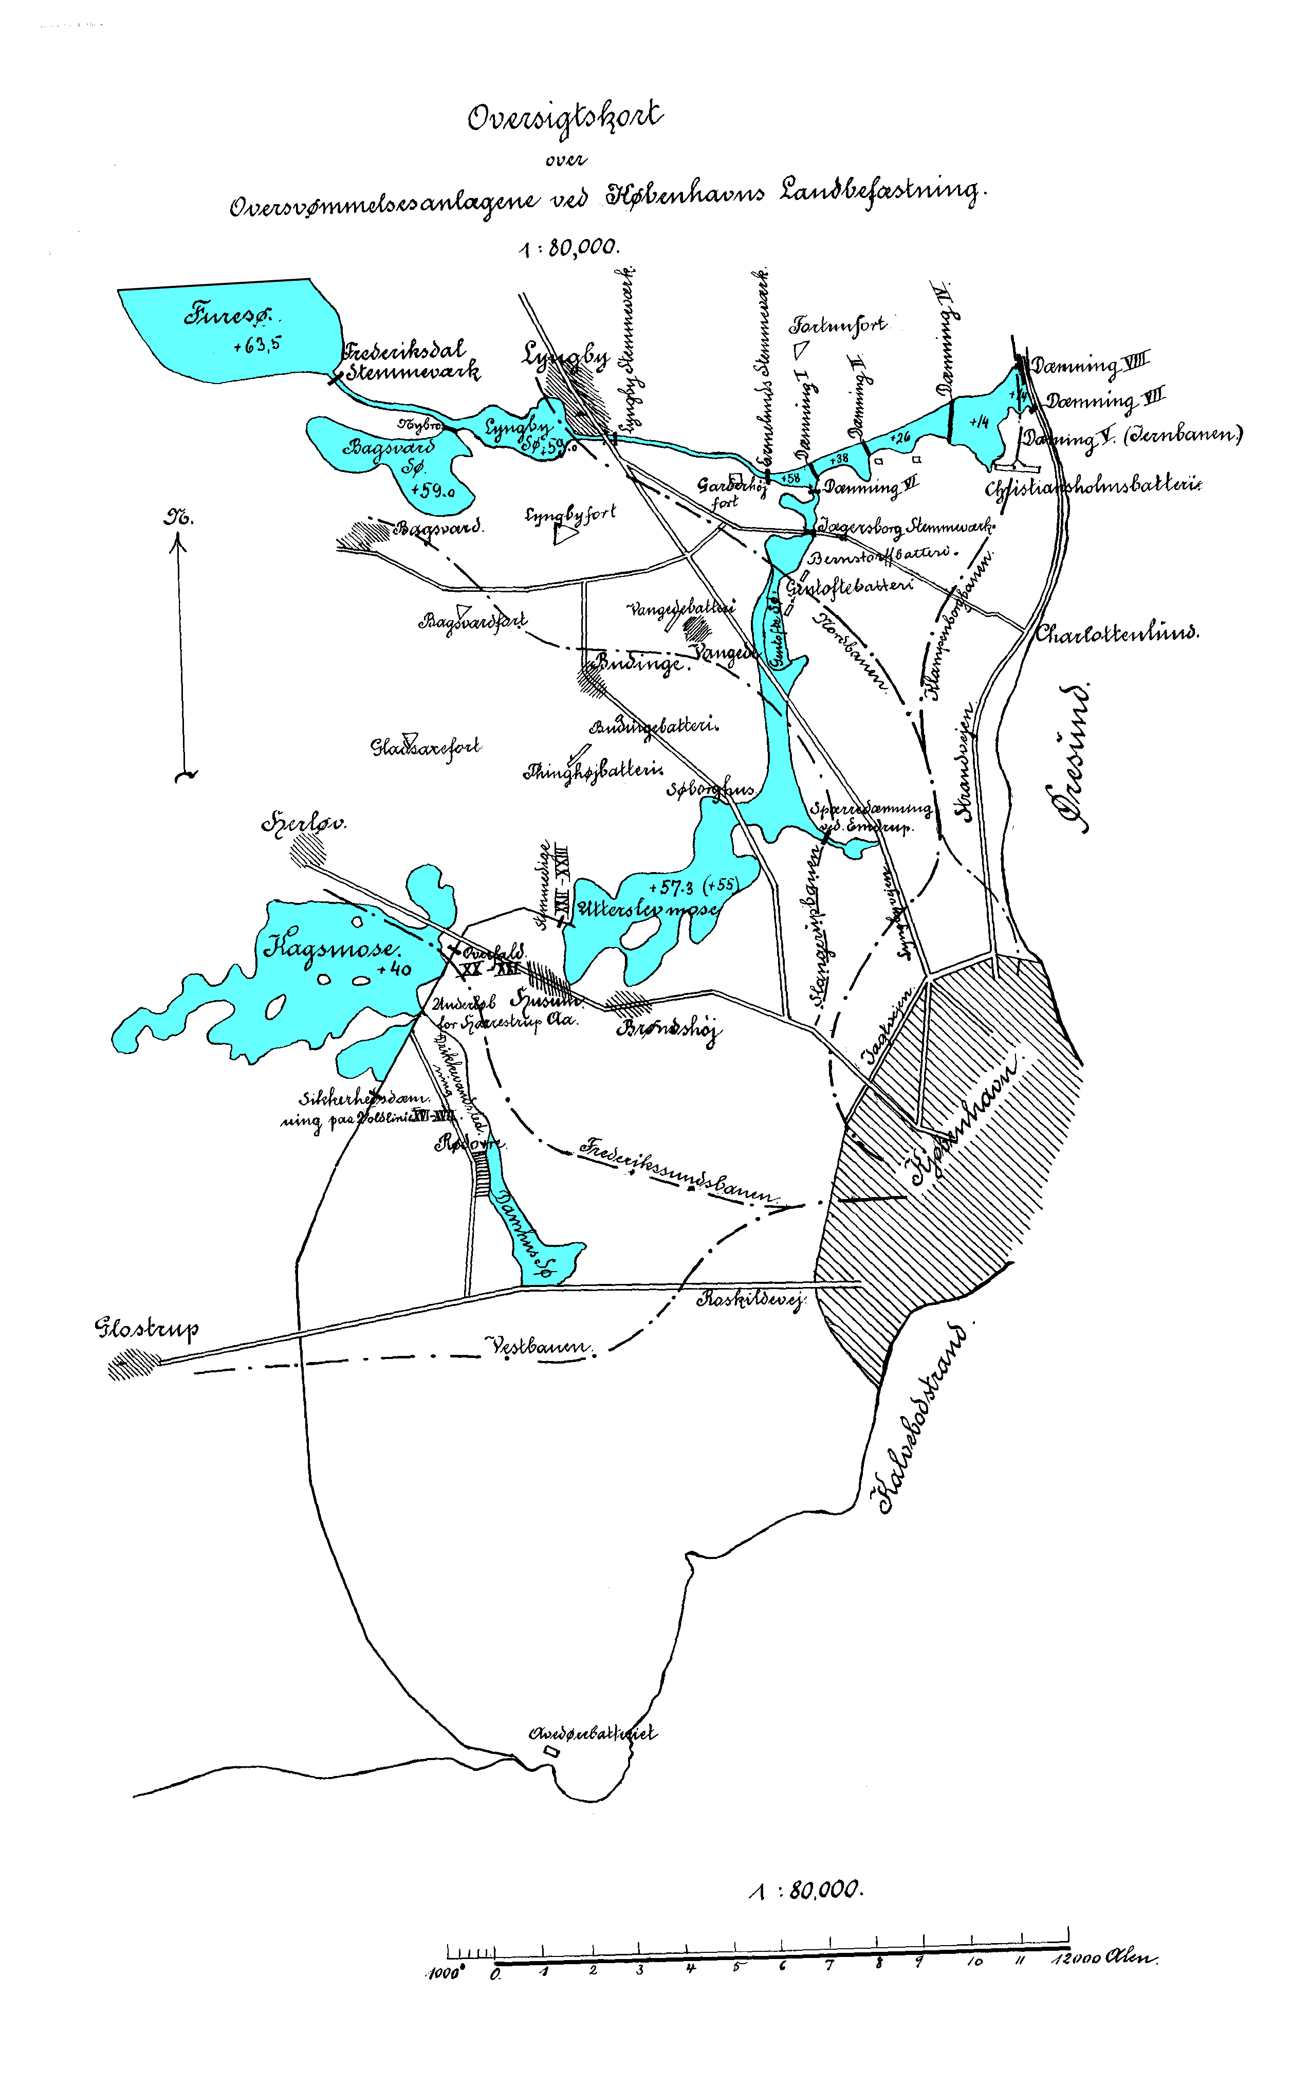
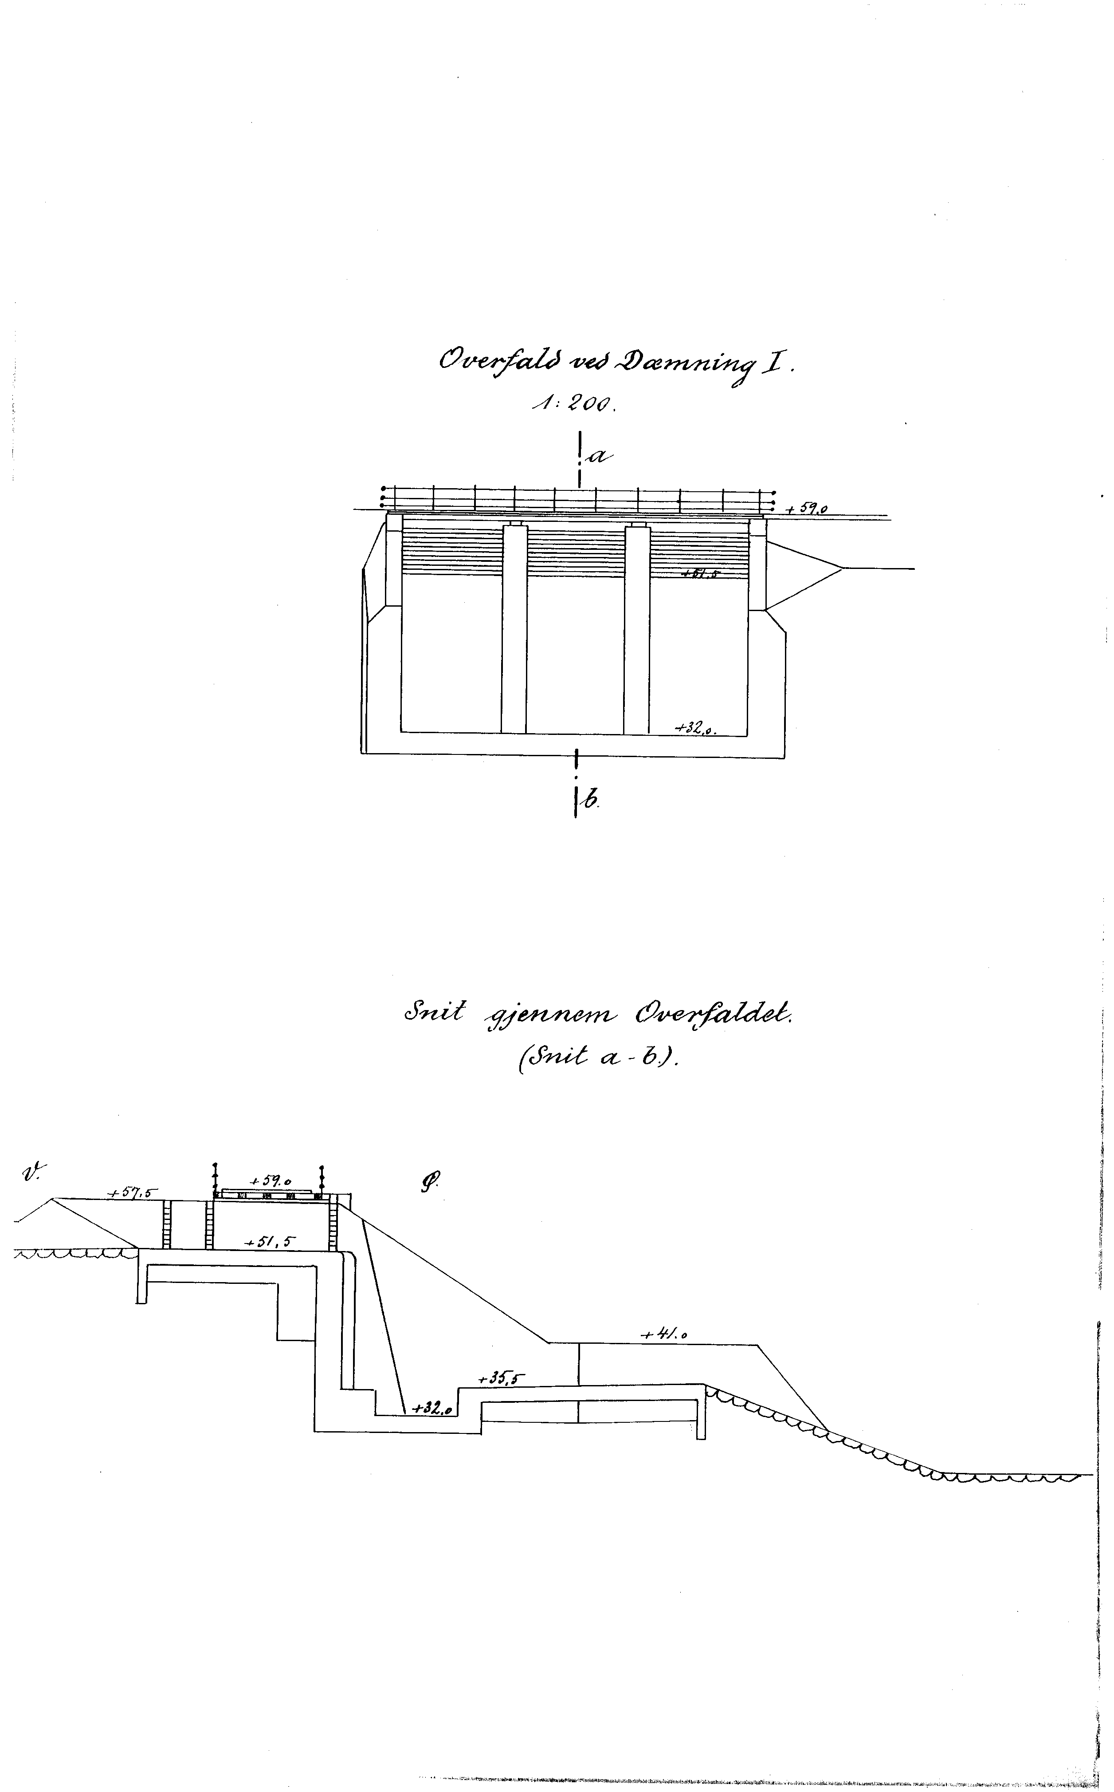
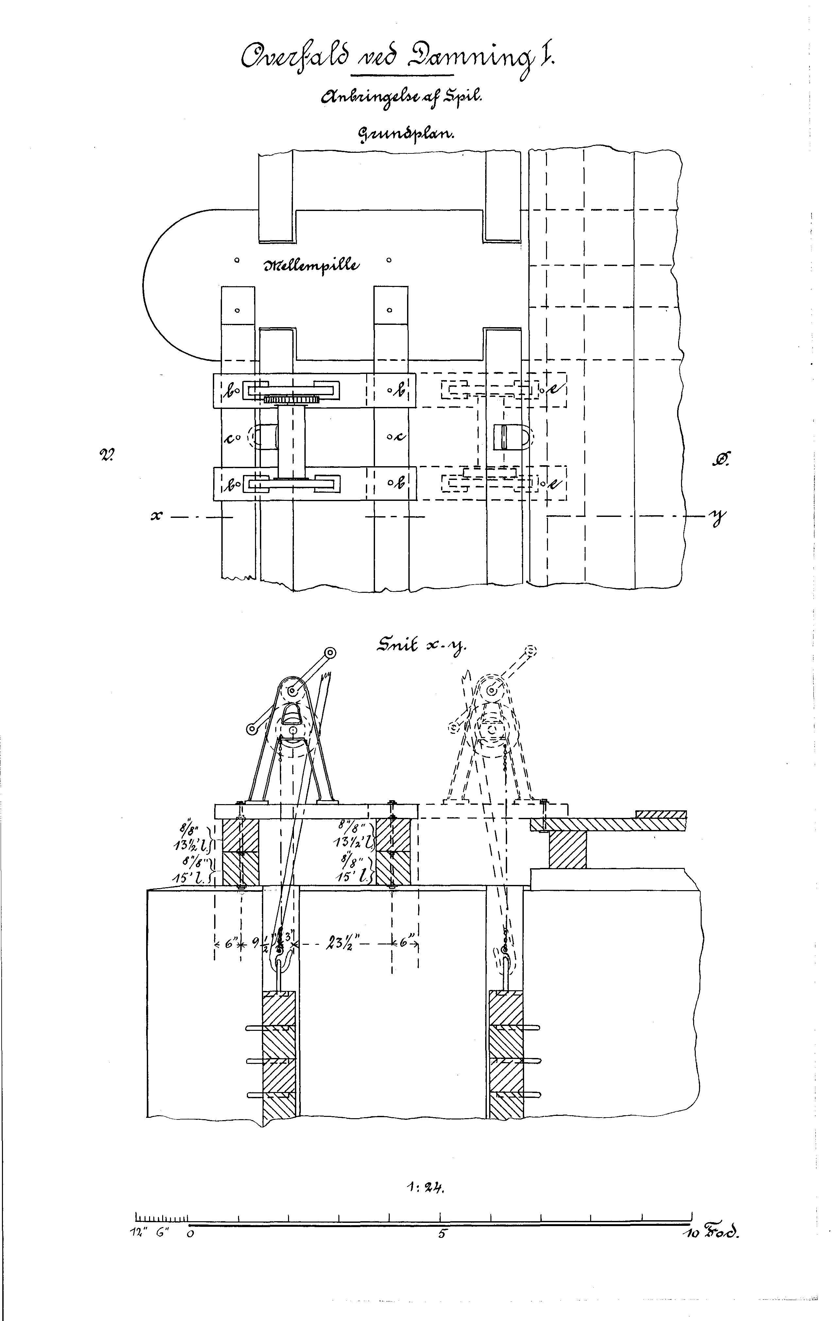
Personale.

Kommandoet ved Dæmningerne bestaar af:
2 (1.) Underofficer
8 Mand.
alle af Ingeniørregimentet

Redskaber m. v.

Ved Stemmeværket Nord for Dæmning I findes Stemmebjælker og Materialer til fast Anbringelse af Spil. Fra skuret ved Ermelunds Stemmeværk afhentes 2 Tifodsstokke og 2 Hager og – hvis det viser sig nødvendigt – 2 Spil til Optagning af Stemmebjælker, endvidere en Klap til Dæmning VI’s Underløb.
Af Redskaber m. v., som leveres af Ingeniørregimentet og medføres af Kommandoet, kræves:

10 Favne Nigarnsline 1 Stemmejern
50 Stkr. 5” Spiger 1 Klaphammer
100 Stkr 4” Søm 4 Spader
5 Stkr. Fladklamre 2 Hakker
5 Stkr. Krydsklamre 2 Skovle
2 Storhøller 1 Koben
2 Haandsave 1 Haandsving
1 Bindøkse 1 Stk. ½”Sneglebor
2 Lægtehamre 2 Lygter med Lamper eller Lys
1 Knibtang (eventuelt 1 Pakke Lys)
20 Sandsække.

Betjenning
ved Afgivelse af A. 700 Kubikfod, B. 350 Kubikfod, C. 175 Kubikfod Vand i Sekundet gennem Stemmeværket.

- Klappen i Underløbet i Dæmning VI sættes for.
- Begge Stigbord i Dæmning I sættes (lukkes) helt.
- A. Afgivelse af 700 Kubikfod Vand i Sekundet.
Stemmeværket holdes under Vandbevægelsen helt aabent, indtil der indløber Ordre til at lukke det eller Melding om Vandstand + 25 Fod Vest for Dæmning IV. Naar saadan Ordre eller Melding indløber, fyldes den mellemste Stemmefals i alle 3 Løb med Stemmebjælker. Melding om, at dette er sket, sendes straks til Lederen af Oversvømmelsen og til Ermelunds Stemmeværk. Naar Ordre om at forlade Stemmeværket derefter indløber, nedlægges også Stemmebjælker i den vestligste Fals i alle 3 Løb, og Mellemrummet fyldes om muligt med Jord.
Modtages under Vandafgivelsen Anmodning fra Dæmning IV om Afgivelse af mindre Vand, forholdes midlertidigt efter Tilfælde C, og Melding sendes til Lederen.
Under Fyldningen af søndre Oversvømmelse kan det blive nødvendigt (efter nærmere Ordre) atter at aabne lidt for Vandet i Omløbet.
Hver fulde Time noteres Vandstanden Vest og Øst for Dæmningen.
4. B. Afgivelse af 350 Kubikfod Vand i Sekundet.
Stemmeværket holdes under Vandbevægelsen helt aabent indtil Vandstanden Vest for det (aflæst paa Maaleren) er steget til + 53,5 Fod. Naar dette sker, er Vandspejlets Højde over Bunden af Stemmeværket, der ligger i Højden + 51,5 Fod, 2 Fod, hvilken Vandtæppetykkelse herefter skal vedligeholdes ved Nedlægningg af Stemmebjælker i mellemste Fals i alle 3 Løb. Den herfor nødvendige Maaling udføres paa følgende Maade:
Den paa Vandstandsmaaleren aflæste Vandstand trækkes fra 60,0, og det herved fremkomne Antal Fod afsættes fra Overkanten af Pillerne nedad. Der nedlægges saa mange Stemmebjælker, at Overkanten af den øverste Bjælke naar til det afsatte Maal. (Overkanten af Pillerne ligger nemlig i Koten + 58,0 Fod, lægges hertil Dybden i Overfaldet, der som nævnt skal være 2 Fod, faas 60,0 Fod. Trækkes nu Vandstandshøjden herfra, ses det, at man efter Afsætningen og Nedlægningen af Bjælker faar en Dybde i Overfaldet af 2 Fod).
Eksempel: Der aflæses Vandstanden 54 Fod. 60.0 – 54 = 6.0. Der afsættes altsaa 6,0 Fod fra Pillernes Overkant nedad og fra Bunden af Overfaldet indtil Maalets Underkant nedlægges Stemmebjælker.
Passer det afsatte Maal ikke med Overkanten af en Stemmebjælke, kan der ved Nedlægning af 1 Bjælke mere eller mindre i et af Løbene end i de andre tilvejbringes en Middeltalsnøjagtighed.
Naar Ordre til at standse Vandafgivelsen, Melding om Vndstand + 25 Fod Vest for Dæmning IV eller Anmodning fra Dæmning II om Afgivelse af mindre Vand indløber, forholdes ganske som nævnt i Punkt 3.
Hver fulde Time noteres Vandstanden Vest og Øst for Dæmningen.
- C. Afgivelse af 175 Kubikfod Vand i Sekundet.
Stemmeværket holdes under Vandbevægelsen helt aabent, indtil Vandstanden Vest for det (aflæst paa Maaleren) er stegen til + 52,73 Fod. Naar dette sker, er Vandspjlets Højde over Bunden af Stemmeværket, der ligger i Højden + 51,5, 1,23 Fod, hvilken Vandtæppetykkelse herefter skal vedligeholdes ved Nedlægning af Stemmebjælker i mellemste Fals i alle 3 Løb. Den herfor nødvendige Maaling indføres som beskrevet i Punkt 4, idet dog den aflæste Vandstand trækkes fra 59,23 og ikke fra 60,0.
Naar Ordre til at standse Vandafgivelsen eller Melding om Vandstand + 25 Fod Vest for Dæmning IV indløber, forholdes ganske som nævnt i Punkt 3.
Hver fulde Time noteres Vandstanden Vest og Øst for Dæmningen.
- Fra Vandbevægelsens Begyndelse maa der uafbrudt holdes skarpt Udkig saavel med Kanalen Nord om Dæmning I som med selve Dæmningen. Begyndedende Udskæring elle gennembrydende Vandaarer søges standsede paa bedste Maade, og Melding om Skaden sendes straks (Telefon) til Lederen af Oversvømmelse. Gennembrydende Vandaarer standses bedst ved Nedramning (1 paa 2) af forneden skraat skærpede Bræder. Ere saadanne ikke udleverede, tages de i Nærheden ved Nedbrydning af Plankeværker og Udhuse imod Rekvisitionssedler fra Føreren i Oversvømmelseskommandoets Navn. Fyldte Sandsække anvendes ved større Udskæringer.
- Vandafgivelsen finder Sted uforandret om Natten som om Dagen, hvis anden Ordre ikke indløber. Føreren sørger – saa vidt muligt – for Hvile for Kommandoet ved Inddeling i Hold.
__________________

Betjening
ved Afgivelse af 50 Kubikfod Vand i Sekundet gennem Stigbordet.

- Klappen til Underløbet i Dæmning VI sættes for.
- Den mellemste Fals i alle 3 Løb i Stemmeværket Nord for Dæmning I fyldes helt med Stemmebjælker.
- Det vestre Stigbord i Dæmning I sættes til Stillingen 2 Fod trukket, medens det østre Stigbord forbliver helt trukket. For at kunne aflæse Stigbordstrækket maa man afskrue det lange Rø ovenpaa Stigbordet og erstatte det med en ved Ermelunds Stemmeværk opbevaret, inddelt Kapsel samt skrue den i Stigbordet opbevarede, lille Staalstift fast i Stigbordsskruen foroven som Viser. Rørtang findes ved Ermelunds Stemmeværk.
- Det vestre Stigbord forbliver i Stillingen 2 Fod trukket, indtil Forskellen mellem Højderne af Vandstanden Vest og Øst for Dæmningen (aflæst paa Maalerne) er stegen til 5,2 Fod. Stigbordstrækket reguleres derpaa efter følgende Tabel, hvor ”h” er Vandstandsforskellen of ”x” det dertil svarende Stigbordstræk:

h | = | 5,2 | Fod | x | = | 2,0 | Fod
-”- | = | 6,6 | -”- | -”- | = | 1,8 | -”-
-”- | = | 7,6 | -”- | -”- | = | 1,7 | -”-
-”- | = | 8,7 | -”- | -”- | = | 1,6 | -”-
-”- | = | 10,1 | -”- | -”- | = | 1,5 | -”-
-”- | = | 11,7 | -”- | -”- | = | 1,4 | -”-
-”- | = | 13,9 | -”- | -”- | = | 1,3 | -”-
-”- | = | 16,6 | -”- | -”- | = | 1,2 | -”-
-”- | = | 20,1 | -”- | -”- | = | 1,1 | -”-
-”- | = | 24,8 | -”- | -”- | = | 1,0 | -”-

Hver fulde Time noteres Vandstanden Vest og Øst for Dæmningen.
Punkterne 6 og 7 ere ogsaa gyldige ved denne Fyldningsmaade.
- Naar Ordre om at standse Vandafgivelsen indløber, eller naar Vandstanden Øst for Dæmningen er stegen til Koten + 39 Fod, sættes begge Stigbordene helt. Melding om, at dette er sket, sendes straks til Lederen af Oversvømmelsen og til Ermelunds Stemmeværk.
Naar Ordre om at forlade Dæmningen derefter indløber, nedlægges Stemmebjælker i Stemmeværkets vestligste Fals, og Mellemrummet mellem Falsene fyldes om muligt med Jord.

Anbringelse af Spil ved Stemmeværket.
Bliver det nødvendigt at optage Stemmebjølker og kan dette ikke gøres ved Hagerne alene, laanes 2 Spil fra Ermelunds Stemmeværk. Disse anbringes over vedkommende Stemmevæg (se Tegningen foran), idet Anbringelsen ved et af Løbene beskrives:
Træklodserne paa Pillerne fjernes. De længste Tømmerstykker lægges fra Pille til Pille over de faste Bolte og fastgøres med Møtrikkerne. De 8 Bolte b (4 for hvert Spil) anbringes i de kortere Tømmerstykker, Møtrikkerne paaskrues. Tømmerstykkerne henlægges derpaa ovenpaa de lange Tømmerstykker og fastgøres til disse ved Boltene c Sluttelig hensættes Spillene som vist paa Tegningen og fastgørs ved Hjælp af Boltene b (henholdsvis e). Stemmebjælkerne kunne nu optages ved Hjælp af Spillenes Kæder og Hagerne.
Naar en Bjælke er halet helt op af Falsen, anbringes en løs Rulle under Midten af den i Beslagene paa Tømmerstykkerne (henholdsvis Brobjælken). Ved Længdeforskydning kan Bjælken derpaa hales paa Land.
__________________________

Ved fjendtligt Angreb maa Konstruktionerne ikke forlades, før Angrebet ikke kan opholdes længere. Inden Stemmeværket i dette Tilfælde forlades, skulle saa vidt muligt alle Stemmebjælker udstyrtes Øst for Stemmeværket, saa at de bortføres af Strømmen.

___________________________

Anm: Kommandoets Forplejning tilvejebringes af:

Telefon findes i Vandværket lige Øst for Dæmning I: Telefon No Ordrup 585. Telefonen maa flyttes tilbage i et Skur eller paa en Pæl bag Dæmningen, da den ellers vil komme under Vand. Vagt her.

Kjøbenhavn, den 17/3 1910.

E. Dalberg
Oversvømmelsens Telefontavle.

Lederen: Gentofte 93.
Frederiksdal Stemmeværk: Frederiksdal 5 (senere Jægershus 23)
Nybro: Frederiksdal 38. (senere Jægershus 22).
Lyngby Stemmeværk: Lyngby 144.
Ermelunds Stemmeværk: Gentofte 324.
Dæmning I: Ordrup 584.
Dæmning II: Ordrup 345.
Dæmning IV: Ordrup 701.
Dæmning V, VII og VIII: Ordrup 831
Ordrup 850
Jægersborg Stemmeværk: Gentofte 93
Konstruktionerne paa Vestfronten: Brønshøj 32.
Emdrupdæmningen: Søborg 61.
Søborghuskanalen: Søborg 20
Stemmediget paa Front XXII-XXIII: Brøshøj 54
Overfaldene paa Front XX-XXI: Brønshøj 32
Islevhusvejen: Vanløse (senere Islevmark 18)
Islev 12
Sikkerhedsdæmningen paa Front XVI-XVII:
Vanløse (senere Islevmark 17 (senere 23)).
Islev 3

Approberet ved Ingeniørgeneralens fortrolige Skrivelse No 1600 af 19’ Oktober 1910 til 2’ Ingeniørdirektion.
Tychsen

